«Многоликий мир прессы»:

журналы и газеты в библиотеке

Роль периодики в современной жизни трудно переоценить. Всё важнее становятся оперативность, новизна, своевременность получения информации. Периодические издания – зеркало духовной жизни общества. Большинство журналов и газет имеют просветительское значение, они призваны расширять кругозор, формировать художественный вкус и культуру чтения. Человек, постоянно читающий периодику, становится более образованным, осведомлённым о последних событиях в стране и мире.

ЦБ МУК «ВЦБС» представляет вниманию библиотекарей обзор некоторых газет и журналов, на которые можно подписаться в 2021 году.

Газеты:

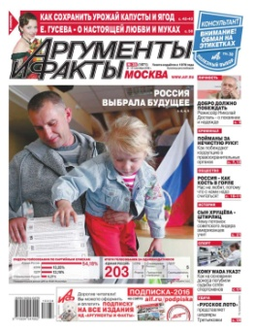
Аргументы и факты

Российская еженедельная общественно-политическая газета, освещающая главные события в России и мире.

Выходит по средам.

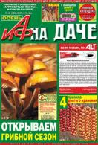
АиФ. На даче
Любимая газета для каждого дачника. Всё самое важное про сад, огород и цветник: как вырастить, ухаживать и защищать. Как обустроить дом и участок. Лунный календарь. Советы юристов и бывалых дачников. Кулинарные рецепты и целебные рецепты для здоровья.

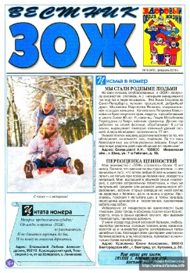
Вестник «Здоровый образ жизни»
Вестник создан для всех неравнодушных к состоянию своего собственного здоровья, красоте, молодости и долголетию. Здесь вы найдете множество народных рецептов для профилактики и лечения большого количества болезней внутренних органов, а также рецепты народной медицины по уходу за своим телом и кожей, много интересного узнаете о правильном питании и способах похудения, о влиянии физических нагрузок на организм человека.

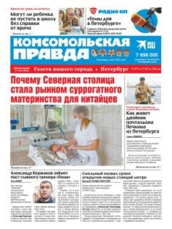
Комсомольская правда
Первый тираж газеты вышел 24 мая 1925 года.
Периодичность – 6 дней в неделю (кроме воскресенья).
Каждый читатель найдет в издании «Комсомольская правда» что- то по душе – новости спорта, экономики, политики, жизнь регионов, страницы юмора. Профессионально написанные статьи и убедительные комментарии специалистов во многом смогут помочь с правильной интерпретацией событий.
Мир новостей
«Мир новостей» – еженедельная газета. Основана в 1993 году. Газета является независимым, общественно-политическим, информационным изданием. Также, помимо новостей, издание содержит расследования, ТВ-программу, разделы о спорте, красоте и здоровье, садоводстве, науке и шоу-бизнесе. В газете имеются традиционные (существующие долгое время) юмористический раздел, блок рекламы и кроссворды.

Народный совет
«Народный совет» – уникальный справочник и надёжный советчик по юридическим вопросам, здоровью и домашнему хозяйству. Газета помогает читателям узнать свои права, решить проблемы, добиться справедливости! Единственное интерактивное издание – читатели задают вопросы по бесплатному телефону 8-800-250-27-28 или в письмах, а ответы находят на страницах газеты. Консультации лучших специалистов, написанные простым и понятным языком с пошаговыми рекомендациями.
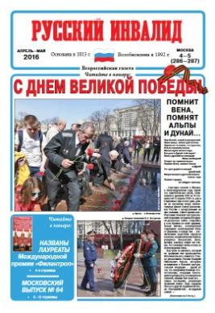

Русский инвалид
Всероссийская газета «Русский инвалид», издаваемая в Москве, - одна из старейших газет страны. Первый номер газеты появился в свет первого февраля 1813 года.
Читательская аудитория газеты – инвалиды и члены их семей, проживающие во всех регионах России. Задача газеты – поддержка людей с ограниченными возможностями здоровья, защита их прав, утверждённых Декларацией ООН о правах инвалидов, их социальная реабилитация, привлечение инвалидов к участию в общественно-политической жизни страны, распространение в обществе идей милосердия, гуманизма, благотворительности.
Цель издателей и редакционного коллектива газеты – вести её так, чтобы читатель не оставался один на один со своей бедой, чтобы он обрёл в газете друга и советчика, готового поддержать его в трудную минуту, поделиться полезной информацией, жизненной энергией и оптимизмом.
Журналы:
Война и отечество
Ежемесячник «Война и Отечество» выпускается с 2016 года, издательским домом С-Медиа. Журнал полностью посвящён военной истории России. Авторы материалов – дипломированные историки и учёные – рассказывают не только о хорошо известных событиях, но также описывают практически неизвестные широким массам факты. Большое внимание в журнале уделяется образу «простого человека» на войне, незаметному герою, который является настоящей опорой нашей страны в трудные времена. Постоянные темы журнала – Война, Родина, Героизм, Патриотизм, Архивная информация и комментарии именитых специалистов.
Вокруг света
Журнал был основан в Санкт-Петербурге в 1861 году и практически без перерывов издаётся на протяжении уже полутора веков. За это время журнал прошёл несколько этапов от географического и туристического журнала к познавательному изданию, охватывающему широкий круг тем. «Вокруг света» публикует новые взгляды на известные исторические события, рассказы о знаменитых людях и их судьбах, информацию о новых научных открытиях и технических достижениях.

Всё для женщины
Оригинальные и доступные советы для тех, кто хочет быть модной, красивой, здоровой, успешной, жизнерадостной, потратив минимум денег. Журнал практических советов, журнал женских инструкций. Каждый номер журнала наполнен практическими советами в области моды, дизайна квартиры и дачи, домашнего хозяйства, здоровья, работы, юридические и психологические подсказки. Дети, цветы, домашние животные, рукоделие – всё, что дорого сердцу женщины!

Дитя человеческое
Этот просветительско-педагогический иллюстрированный журнал Российский детский фонд адресует взрослым – тем, кто призван заботиться о детях, лишившихся родителей, попавших в трудную жизненную ситуацию: директорам детских домов, родителям-воспитателям семейных детских домов, руководителям интернатных учебных заведений, работникам правоохранительных органов, педагогам, врачам, родителям, - всем, кому дороги дети и детство. Журнал публикует материалы о положении детей в России, о правах детей, о программах Российского детского фонда, о работе с детьми в региональных отделениях РДФ, рассказывает об энтузиастах – рыцарях детства. Выходит один раз в два месяца.

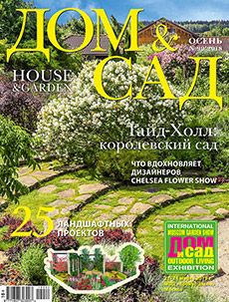
Дом и сад
Журнал «Дом и сад» – красочное издание в помощь садоводам, декораторам, любителям ландшафтного дизайна, дачникам и тем, кто любит отдых на природе. Журнал публикует советы по благоустройству сада, обзор новой садовой техники, а также собранные по всему миру образцы прекрасных садов и участков, отличающихся выдающимся ландшафтным дизайном и интересными решениями в планировке сада. Рубрика «Азбука сада» рассказывает о садовых растениях и цветах, об их особенностях и сочетаемости. Уроки ландшафтного проектирования и рассказы об удивительных садах и международных цветочных выставках дополняют, но не исчерпывают список основных тем журнала.

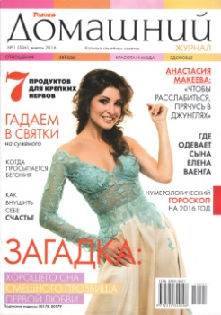
Домашний

Журнал для всей семьи! В каждом номере – секреты красоты и здоровья, домашнего уюта, кулинарные советы, рекомендации астролога, уход за домашними питомцами, семейная психология, юридическая консультация, житейские истории и многое-многое другое.
Также на страницах журнала вас ждут интересные интервью с любимыми звездами шоу-бизнеса и кино, где они делятся секретами личной жизни и профессионального успеха, рассказывают о доме, семье и детях.

Домашняя энциклопедия для вас
Читатели называют журнал «Домашняя энциклопедия для вас» «Самым полезным», «Чемпионом среди журналов», «Журналом журналов» и «Один – вместо двадцати»…
Эти народные «звания» - не комплименты, ведь в журнале публикуется около сотни материалов по вопросам политики, экономики, пенсионного обеспечения, дачной амнистии, приватизации. Среди других тем – дом, дача, семья, быт, советы психологов, здоровье, мода, красота, интервью со звездами эстрады, имидж и этикет, советы огородникам, уроки домашнему мастеру, здоровый образ жизни, спорт, рациональное и лечебное питание, светский и христианский календари на весь год, гороскопы и тесты. Проводится конкурс читателей «Самый полезный совет». Победители его получают призы: телевизор, хрустальные вазы плюс бесплатную годовую подписку на журнал.

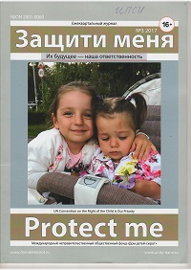
Защити меня
Детство – это период, когда закладываются качества личности, обеспечивающие психологическую устойчивость, нравственные ориентации, жизнеспособность и целеустремленность. Эти качества не развиваются спонтанно, а формируются в условиях выраженной родительской любви, когда семья создаёт у ребенка потребность быть преданным, сопереживать и радоваться другим людям, нести ответственность за себя и других. Как создать ребёнку хорошее настоящее и будущее? Этому учит ежеквартальный журнал «Защити меня».
На страницах журнала родители, педагоги и специалисты по защите детства найдут ответы для решения самых злободневных проблем: как упредить ситуацию ухода и побега ребенка из дома, как защитить детей от пассивного курения, акцентирует роль семьи в борьбе с наркоманией. Опытные специалисты дают рекомендации, как работать с детьми-сиротами и детьми, оставшимися без попечения родителей; как активизировать работу по программе «Дистанционное образование детей-инвалидов».
Журнал поднимает актуальные проблемы педиатрии; знакомит взрослых с поправками в Уголовный Кодекс РФ, усиливающими ответственность за преступления в отношении несовершеннолетних.

Звёзды СССР
В августе 2020 года «Пресс-Курьер», один из крупнейших ИД в России, представил новый проект. Им стал журнал «Звёзды СССР», ориентированный на всех, кто родился, учился, работал в Союзе Советских Социалистических Республик и с ностальгией вспоминает эти годы.
Новый ежемесячник посвящён воспоминаниям о СССР, звёздах того периода как советских, так и зарубежных кумирах, ярких событиях. Но и более молодые читатели найдут здесь интересные статьи.
В каждом номере: семейные тайны и любовные треугольники знаменитостей, закулисные интриги и соперничество, взлёты и падения, неожиданные факты, интересные фотографии, увлекательные подробности создания любимых фильмов, телепередач, события и реалии минувшей эпохи.
«Недавний опрос «Левада-центра» об отношении граждан России к СССР показал, что 75 процентов граждан России считают советский период истории едва ли не «золотым веком». Многие люди ностальгируют по этому периоду нашей истории, причём за последние десять лет этот показатель неуклонно возрос» - говорят в редакции.
Журнал «Звёзды СССР» будет выходить ежемесячно. Объем – 44 полосы. Рекомендуемая розничная цена - 29 рублей. Приобрести его можно во всех киосках печати на территории Российской Федерации. Девиз издания: «Каждая жизнь – история».
Искатель
Советский и российский литературный альманах (c 1997 года – ежемесячный журнал). Издаётся с 1961 года. Публикует произведения в жанрах детектива, приключений и фантастики.

Караван историй
Красочное иллюстрированное издание, оригинальное по концепции и высокохудожественное по содержанию. Журнал публикует захватывающие истории об известных людях, исторических событиях и судьбах ярких личностей. Издание отличает высочайшее качество дизайна и полиграфии, обилие уникальных и оригинальных фотографий. Особое место в «КАРАВАНЕ историй» занимают эксклюзивные фотопроекты, которые определяют фирменный стиль журнала. Печатается в Финляндии.

К удесница
Журнал для женщин «КУДЕСНИЦА». На его страницах Вы сможете открыть для себя секреты красоты, гармонии семейных отношений, воспитания детей, кулинарии и многое другое, что волнует женские умы и сердца.
Постоянные рубрики журнала «КУДЕСНИЦА»:
Рубрика «МАМИНА ШКОЛА» создана, чтобы помочь Вам найти ответы на вопросы, связанные с рождением и воспитанием малыша.
В рубрике «ВКУСНЫЕ СТРАНИЦЫ» размещены рецепты с пошаговым описанием приготовления блюда, а также цветными иллюстрациями. Рецепты на «ВКУСНЫХ СТРАНИЦАХ» подобраны так, что входящие в них ингридиенты довольно просты и не требуют больших затрат.
С давних пор считается, что женщина, которая занимается рукоделием, олицетворяет женственность и домашний уют. Если вы любите вязание, вышивание, бисероплетение, то раздел «РУКОДЕЛИЕ» поможет вам в этом. Даже если вы никогда этим не занимались, то в этом разделе вам откроется много нового и интересного.
Не секрет, что каждая женщина хочет выглядеть великолепно. Как правильно питаться, чтобы обрести и сохранить великолепную фигуру? Какие полезные вещества содержатся в каждом из продуктов? Ответы на эти и многие другие вопросы можно найти в рубрике «СТРАСТИ ПО ФИГУРЕ».
Научиться понимать друг друга, разрешать самые сложные жизненные ситуации, сохранять гармонию в семье и на работе помогут материалы раздела «ПСИХОЛОГИЯ ОТНОШЕНИЙ».
Создайте уют в вашем доме с помощью рубрик «МОЙ УЮТНЫЙ ДОМ» и «МИР ЦВЕТОВ».
Также много интересной и полезной информации в рубриках:
- ЖЕНСКИЕ ШТУЧКИ
- САЛОН КРАСОТЫ
- СЕМЕЙНЫЙ ОЧАГ
- САМ СЕБЕ ДОКТОР
- ФОРМУЛА УСПЕХА

Моделист - конструктор
Ежемесячный советский и российский популярный научно-технический журнал. Издаётся с августа 1962 года. В каждом номере журнала публикуются чертежи и схемы самых разнообразных конструкций – от приспособлений для домашнего хозяйства до самодельных микроавтомобилей и любительских самолётов (в этом плане журнал является единственным в стране), а также материалы по истории техники и движению самодеятельных конструкторов в стране и за рубежом. Авторами журнала являются как известные изобретатели и конструкторы, так и просто любители техники и народные умельцы.

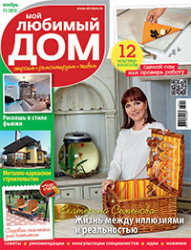
Мой любимый дом
Журнал расскажет владельцам квартир и частных домов как сделать пространство дома максимально удобным и красивым. «Мой любимый дом» - это тщательно отобранная, проверенная, интересная и полезная информация. Разделы журнала – «Квартира», «Частный дом» и «Идеи и решения» - дают полное представление о том, как обустроить свой любимый дом. Издание рассказывает о современных тенденциях строительства и ремонта, оригинальных интерьерах квартир и частных домов, новинках в области дизайна интерьера, строительства и ремонта.

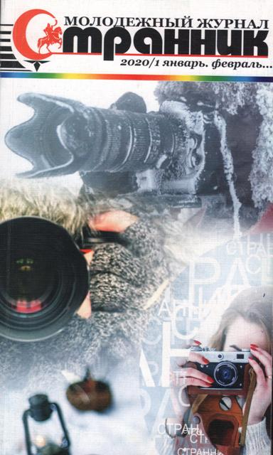
Молодёжный журнал «Странник»
Литературно-художественное и публицистическое издание выходит шесть раз в год. Журнал основан в 1994 году.
Молодёжный журнал «Странник» ставит перед собой задачу быть читаемым не только подрастающим поколением, но и всей семьей, а потому опирается на современную остросюжетную прозу (как молодых, так и маститых авторов), прозу, несущую в себе положительный нравственный заряд. Жанрово это – и фантастика, и детектив, и мелодрама. Журнал «Странник» не избегает серьёзных тем и сложных вопросов как в прозе, так и в других материалах. Поэтому и кредо журнала: от развлекательного – к познавательному.

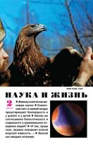
Наука и жизнь
Научно-популярный иллюстрированный журнал освещает важнейшие проблемы науки и техники, медицины, истории, публикует научно-художественные и научно-фантастические произведения, логические задачи, занимательные игры, головоломки. Основан в 1890 году. Издание возобновлено в октябре 1934 г. Статьи рассчитаны на широкий круг читателей всех возрастов и профессий.

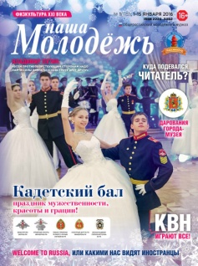
Наша Молодёжь
Общероссийский молодежный журнал «Наша Молодёжь» был создан 20 июля 2009 года.
Основная задача – информационное обеспечение государственной молодёжной политики. Информирование молодёжи и специалистов по работе с молодёжью о ключевых событиях и курсе молодёжной политики; о карьерных перспективах; о существующих возможностях реализации своих идей и талантов, в том числе на примере реальных историй успеха молодых людей; освещение реализуемых молодёжных проектов и молодёжных акций, актуальных социально-политических тем, описание основ эффективных механизмов взаимодействия с современной молодёжью, правовое и семейное просвещение молодого поколения; патриотическое воспитание молодежи; укрепление института семьи.

Новый мир
Один из старейших в современной России ежемесячных литературно-художественных журналов. Публикует художественную прозу, стихи, очерки, общественно-политическую, экономическую, социально-нравственную, историческую публицистику, мемуары, литературно-критические, культурологические, философские материалы. Издаётся в Москве с 1925 года.

Наш современник
Литературно-художественный и общественно-политический ежемесячный журнал. Издается с 1956 года. Главный редактор – Станислав Куняев.
Основные направления: современная проза и патриотическая публицистика. Наиболее значительные достижения «Нашего современника» связаны с так называемой «деревенской прозой». С начала 70-х годов в журнале опубликованы произведения Ф. Абрамова, В. Астафьева, В. Белова, С. Залыгина, В. Лихоносова, Е. Носова, В. Распутина, В. Солоухина, В. Шукшина. Высокие традиции прозы «Нашего современника» в 90-е годы продолжают публикации И. Головкиной, В. Личутина, Ю. Лощица, Л. Бородина, В. Крупина, А. Лиханова, А. Сегеня.
В первое десятилетие XXI века в журнале печатались произведения Александра Карасёва, Юрия Козлова, Ирины Мамаевой, Михаила Попова, Захара Прилепина, Сергея Михеенкова, Лидии Сычёвой, Евгения Шишкина и др. В журнале существуют разделы: «Проза», «Поэзия», «Очерк и публицистика», «Критика», «Память», публикуются письма читателей.
Отличительная особенность журнала «Наш современник» - широчайший охват жизни современной России. Во многом это достигается за счёт активного привлечения писателей из провинции. Примерно половина материалов каждого номера создана в глубинной, коренной России.

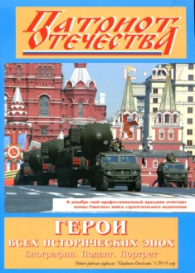
Патриот Отечества
«Патриот Отечества» - ежемесячный общероссийский журнал для организаторов патриотической работы, преподавателей образовательных учреждений и работников учреждений культуры.
Основные рубрики – «Россия - Родина моя», «Слава и гордость Отечества», «Яркие имена современной России», «Сделано в России», «Земля родная», «Методика, практика», «История, традиции», «Служу России».
Журнал «Патриот Отечества» – это:
- анализ актуальных проблем развития государства и общества;
- статистические данные, результаты социологических исследований, официальные материалы, справки;
- методические разработки и сценарии к мероприятиям;
- рассказы о выдающихся людях страны, памятных местах и датах;
- опыт передовых воспитателей и лучших коллективов;
- документы по планированию и организации патриотического воспитания;
- рекомендации по профилактике негативных явлений и нездоровых увлечений;
- материалы о жизни и развитии регионов России, об уникальных производственных и творческих коллективах страны, о лучшей продукции отечественных предприятий;
- юридические консультации на различные темы;
- публикации об истории, традициях и обрядах народов России;
- малоизвестные страницы истории;
- информационные материалы к занятиям по Основам военной службы, обществознанию, истории;
- иллюстративный материал для оформления тематических кабинетов и классов.
Подвиг
Журнал «Подвиг», 12 выпусков в год (по два автора в выпуске).
Новинки современной беллетристики (отечественной и зарубежной). Современная героика и приключения. «Реальная» фантастика. Детективы - классический, политический, «ментовской», шпионский, исторический и т. д. Высокое качество остросюжетной прозы и актуальность отображенных проблем в жизни России.

«Приусадебное хозяйство»
Самый популярный журнал среди тех, кто имеет свою землю – будь то несколько дачных соток или крестьянское хозяйство. Тематика: огород, сад, цветник, домашняя ферма, обустройство и дизайн дома и усадьбы. Принципы: знания плюс опыт; о сложном – просто.

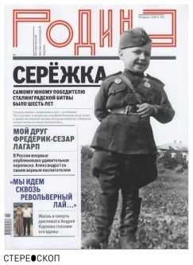
Родина
В настоящее время журнал «Родина» является единственным научно-популярным историческим изданием в России. Его авторы – известные историки, этнографы, археологи, писатели, публицисты. Кажется, нет такого «уголка» истории, о котором не поведал бы за минувшие годы журнал «Родина».

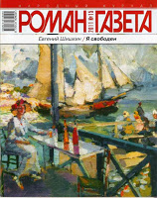
«Роман-газета»
Роман-газета» – самый популярный журнал художественной литературы в России, созданный А.М. Горьким в 1927 году. Все значительные произведения отечественной прозы печатались и печатаются в журнале. «Роман-газета» – единственный в России литературно-художественный журнал, выходящий два раза в месяц – 24 выпуска в год, 12 – в полугодие.

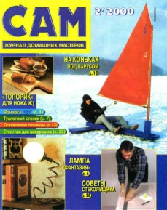
Сам
Семейный журнал для домашних мастеров. Издается с 1992 года. Выходит 1 раз в месяц.
Журнал домашних мастеров, издание широкого профиля, в котором даны чертежи, схемы, описания и фотографии лучших проектов усадебных построек, садово-огородной техники, теплиц, самодельных станков, приспособлений, инструментов. Представлено техническое творчество (от советов по дизайну интерьеров и их элементов до рекомендаций по изготовлению оригинальной мебели). Советы по ремонту автомобиля и квартиры, мебели и бытовых приборов. Специальные разделы посвящены наиболее эффективным приёмам работы, новым материалам и технологиям, инструментам и оснащению домашней мастерской. Много интересного найдут для себя рыболовы и туристы, домашние хозяйки и радиолюбители. Масса новых практических идей!

Свой
Предлагаем вашему вниманию журнал «Свой», приложение к газете «Культура». Это именной журнал, ЖУРНАЛ ДЛЯ ПРОСВЕЩЕННОГО КОНСЕРВАТОРА ОТ НИКИТЫ МИХАЛКОВА, как он себя позиционирует, посвящённый обсуждению значимых событий в культуре, искусстве, светской жизни России.
Желающие познакомиться с прошлым и настоящим нашей Родины, со спецификой её развития найдут в этом издании много полезной и интересной информации.
На страницах издания публикуются исторические и культурологические статьи, биографические заметки о кумирах прошлого и современности; о знаменитых и неизвестных персонах, одни из которых всю жизнь прожили в России и вложили силы в становление страны, а другие, оказавшись в эмиграции, не теряли связи с Родиной.
Задаёт тон рубрика «Слово издателя» - Никиты Михалкова. Актуальная проблема нашего времени, написанная хлёстким, очень выразительным языком, затрагивается в этом Слове. Михалков пишет об истинном и ложном патриотизме, о событиях на Украине, о церкви, о национальных проблемах.
Названия других рубрик говорят сами за себя: «Достояние», «Возвращение имени», «Страна мастеров», «Проверено временем», «Философ о философе». Мир кино, театра, литературы, наша русская история, наши обычаи, праздники, наша вера – всё является предметом для разговора, глубокого, продуманного и очень нужного нам сегодня. Редактор Елена Ямпольская и её команда всегда находят какие-то новые повороты в темах, которые вроде бы хорошо известны.
Статьи написаны простым, чётким, доступным языком, поэтому, даже читая серьёзнейшие статьи о философии и русских философах, всё интересно и понятно.
Это действительно «свой» журнал для мыслящих людей, которым не безразлично будущее нашей страны.
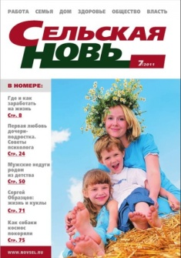
«Сельская новь»
Ежемесячный иллюстрированный публицистический журнал читают все, кого интересует жизнь российской провинции: сёл, деревень, малых городов. Экономика, общественные отношения, быт, культура, образование, здравоохранение, история страны – обо всём этот журнал стремится писать правдиво, «без ретуши», живо и увлекательно для читателей российской провинции.
Публикации на семейные темы и криминальные очерки, советы по домашнему хозяйству и медицине, цветная вкладка по изобразительному искусству, поэтическая рубрика и заочные встречи со «звёздами» кино, эстрады, спорта – таков диапазон «Сельской нови», работающей на российскую провинцию.
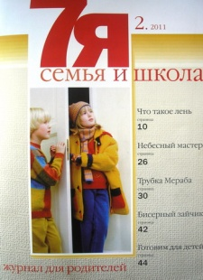
Семья и школа
Старейший журнал для родителей (основан в 1871 году) посвящён вопросам образования и воспитания подрастающего поколения.
Заботливые родители найдут на страницах журнала информацию о развитии и воспитании ребёнка с младенчества до совершеннолетия.
Журнал расскажет о подготовке к школе и школьных трудностях, о проблемных подростках, о детях одарённых и детях «трудных», о группах риска и опасных зонах, особое внимание – здоровье ребёнка.
На страницах журнала рассказ об изменениях, происходящих в школе, о различных подходах к обучению, об участии родителей в жизни школы, о возможных конфликтах семьи и школы и способах их разрешения.
В «Семье и школе» вы найдёте интересное чтение: рассказы, очерки о живописи и музыке, обзоры книг. Разнообразные материалы подскажут новые идеи для игр и занятий с детьми.
Смена
Журнал «Смена» издается с января 1924 года. На протяжении своей более чем 90-летней истории всегда публиковал журналистские материалы аналитического, полемического и разъясняющего характера, а также востребованные широкой публикой литературные произведения. И сегодня на страницах издания – исторические очерки, статьи о великих художниках и судьбах их творений, эссе о выдающихся учёных, деятелях культуры и искусства; материалы просветительского характера. В литературном разделе представлены классические зарубежные и отечественные детективы, малоизвестная проза классиков русской литературы, рассказы и стихи талантливых современных авторов. Сохраняя славные традиции, «Смена» с успехом продолжает «открывать» новые имена молодых прозаиков, поэтов и художников. «Смена» ориентирована на людей, которые выбирают журнал как источник интеллектуального чтения.
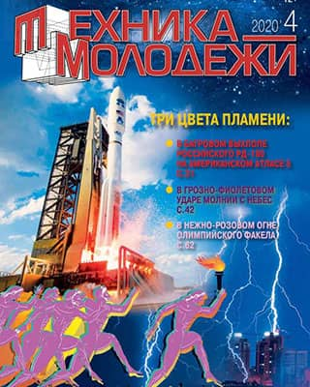
Техника – молодёжи
«Техника – молодёжи» - ежемесячный научно-популярный и литературно-художественный журнал. Издаётся с июля 1933 года.
На протяжении многих лет в журнале печатают научные гипотезы и теории, рассказывают о темах, которые мало кого оставляют равнодушным: клады и затонувшие сокровища, морские чудовища и снежный человек, затерянные города и исчезнувшие цивилизации…
На страницах журналов «ТМ» всегда много информации об изобретениях, научно-технических идеях, конкретных предложениях, проектах в разных сферах деятельности человека: медицине, сельском хозяйстве, промышленности. Очень популярно освещается о разнообразных экспедициях, об истории оружия и техники, об учёных и мыслителях разных эпох.
В рубрике «Клуб любителей фантастики» печатают интервью с интересными людьми о научной фантастике и произведения отечественных и зарубежных фантастов. Так, например, впервые на русском языке были опубликованы романы С. Лема, братьев Стругацких, А. Азимова, А. Кларка, И. Ефремова и других. Журнал остаётся одним из лучших научно-популярных изданий в России.

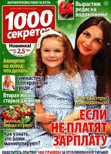
1000 секретов
- 1000 секретов – журнал в котором собраны советы на все случаи жизни. В издании публикуются советы по воспитанию детей, секреты красоты и здоровья, рецепты приготовления вкусных блюд, статьи от психологов и юристов.

Удивительное рядом
Это издание для людей, которые не разучились удивляться, чей пытливый ум готов к находкам и открытиям нашего неповторимого и многогранного мира.
Тайны космоса и природы, загадки истории, мистические и необъяснимые происшествия и многое другое – это «Удивительное Рядом».
Непознанные возможности человека, последние достижения науки, факты, скрытые под грифом «совершенно секретно», контакты с инопланетным разумом – словом, всё для искушённого читателя.
Физкультура и спорт
Журнал пропагандирует здоровый образ жизни и способы его достижения. Самый популярный из изданий такого рода, он приглашает читателей в мир гармонии души и тела. В этом мире каждый найдёт свой собственный путь к самосовершенствованию.
Сегодня, когда медицинские услуги и лекарства так дороги, а окружающая среда постоянно ухудшается, «ФиС» помогает сохранить и укрепить своё здоровье простыми, доступными каждому средствами.
И конечно, на страницах журнала публикуются материалы о лучших спортсменах и тренерах. Их опыт поистине уникален и бесценен, а достижения демонстрируют безграничность человеческих возможностей.

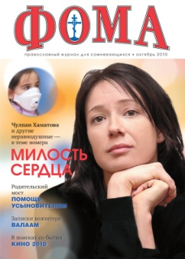
Фома
«Фома» - ежемесячное культурно-просветительское и информационно-аналитическое религиоведческое некоммерческое издание. Позиционирует себя как «православный журнал для сомневающихся». Основная тематика: рассказ о христианстве и его роли в культурной и общественной жизни. Авторы проекта – позитивно относящиеся к Православию общественные деятели и журналисты, которых волнует и интересует смысл и значение церковности в жизни современного человека, решение острых мировых и национальных проблем, развитие культуры и искусства. Журнал не является официальным органом Русской Православной Церкви. Вместе с тем деятельность «Фомы» одобрена Московским Патриархатом. «Фома» адресован всем заинтересованным читателям, независимо от их вероисповедания, отношения к вере и политических взглядов.

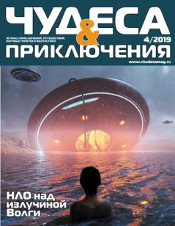
Чудеса и приключения
Ежемесячный журнал «Чудеса и приключения» издаётся с 1991 года. Здесь собраны статьи о необъяснимых явлениях, таинственных происшествиях и уникальных феноменах, о новых открытиях и неразгаданных тайнах. Всё, чем удивителен этот многогранный мир – непознанный, и потому ещё более притягательный. Журнал написан популярным языком и будет интересен людям самых разных возрастов: ведь никогда не поздно узнавать что-то новое, открывать неизведанное и находить подтверждения тому, чего не может объяснить ни одна наука.

Юность
Литературно-художественный и общественно-политический журнал «Юность» был основан в 1955 году по инициативе писателя Валентина Катаева.
В журнале «Юность» печатались: Анна Ахматова, Белла Ахмадулина, Николай Рубцов, Евгений Евтушенко, Андрей Вознесенский, Борис Васильев, Василий Аксёнов, Юнна Мориц, Эдуард Лимонов и многие другие известные авторы.
«Юность» - это и начало для тех, кто только пробует свои силы на поприще прозаического и поэтического искусства. Журнал с интересом читается и «просто для себя», и чтобы разбираться в нынешней непростой житейской ситуации. Журнал был и остаётся площадкой, откуда начинается вхождение в большую литературу молодых авторов. «Юность» поддерживает тесные контакты с молодыми литераторами регионов России и других стран и ставит себе задачу поиска новых литературных имен.
Журналы для специалистов:
Библиополе
Данное издание представляет обобщенный опыт муниципальных библиотек страны, в первую очередь, сельских. На них же и направлен журнал, а также на читателей села, районных центров и небольших городов. Этот курс виден уже во внешнем оформлении издания. Картина русской природы близка душе каждого человека. Своеобразный сельский характер, или даже деревенский колорит отражён и в содержании, в названии рубрик: «На миру», «До самых до околиц», «Изба-читальня».
В рубрике «На миру», открывающей один из выпусков журнала, рассматриваются вопросы современного состояния муниципальных библиотек, библиотечно-информационного обслуживания жителей села. Перед читателями выступают руководители различных уровней власти, директора и специалисты областных библиотек и районных ЦБС.
Рубрика «Со знаком плюс» информирует читателей обо всём новом, что придумали и реализовали на практике сотрудники библиотек, и чем они могут поделиться. Раздел «До самых до околиц» знакомит с многочисленными библиотечными мероприятиями, которые происходят в стране: конференциями, съездами, чтениями, семинарами, практикумами.
Направления и темы, которые освещают статьи журнала «Библиополе»:
Литературное и художественное наследие. В номерах печатаются материалы о жизни и деятельности, библиографии, мероприятиях, посвященных поэта и писателям, к примеру, В. Шукшину, Н. Гоголю, М. Лермонтову, А. Ахматовой и другим. Научно-методическое направление. В рубрике, которая называется «Методичка», не только рассказывают, но и поясняют, как составить программу развития библиотек своего села. Представлены статьи о детской литературе, о важности семейного воспитания и родительского примера в процессе развития подросткового чтения, о патриотическом воспитании, объединении поколений.
Помимо библиотечной работы, журнал «Библиополе» раскрывает и другие стороны личности библиотекаря, в частности, жизнь вне стен библиотеки или школы. Рубрика «Три Д: для души, для дома, для досуга» знакомит с укладом жизни, бытом, семейными традициями, обрядами, ритуалами, поверьями, кулинарными предпочтениями, а также художественными промыслами народов России и других стран мира.

Библиотечное дело – XXI век
«Библиотечное дело – XXI век» – цветной, научно-практический сборник, приложение к журналу «Библиотековедение». Выходит с 2002 г., два раза в год.
Содержит в основном статьи прикладного характера о работе библиотек в России и за рубежом, аналитические материалы по актуальным проблемам библиотечного дела, знакомит с новыми информационными ресурсами.
Содержит публикации по вопросам инновационной деятельности библиотек: управлению, правовым и экономическим аспектам, новый опыт в обслуживании пользователей, формировании и сохранности фондов, информационном обеспечении, о новых технологиях, методиках, информационных ресурсах.
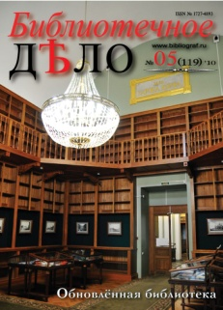
Библиотечное дело
Специализированное научно-практическое издание, посвящённое исследованию теории и практики современной библиотеки. Его авторы – российские и зарубежные учёные и практики рассматривают вопросы природы чтения, информационного анализа, классификаций и каталогизации фонда, сотрудничества, этики и психологии, конфликтологии обслуживания.
Профессиональный информационно-методический журнал для специалистов, организующих библиотечное обслуживание детей и юношества.

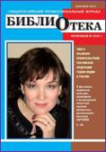
Библиотека
«Библиотека» - общероссийский массовый профессиональный журнал, посвящённый библиотечному делу. Основан в 1910 году. В журнале освещаются вопросы специфики работы различных видов библиотек, проблемы социологии чтения, фондоведения, подготовки и повышения квалификации библиотечных работников, внедрения новых технологий, библиотечного краеведения; публикуются материалы по истории и теории библиотечного дела. Широко представлены статьи о массовой работе библиотек.

Библиотека предлагает
Журнал «Библиотека предлагает» адресован самым разным библиотекам - по степени информатизации, ведомственной принадлежности, степени самостоятельности, характеру фондов, потенциальных пользователей и т.д.
Любая библиотека может найти для себя в этих изданиях полезные материалы, способные обогатить работу всех специалистов, работающих с журналом, оригинальным опытом.
Журнал содержит анализы чтения, информацию об акциях в поддержку книжной культуры, библиотечных объединениях, проектной деятельности, опыт построения партнерских взаимоотношений библиотек с различными учреждениями и организациями.
Журнал предлагает практическую помощь в планировании работы к знаменательным и памятным датам, оригинальные формы повышения квалификации библиотечных работников, креативные варианты раскрытия фондов в целях стимуляции читательской активности.
Журнал выходит 6 раз в год.

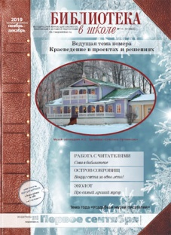
Библиотека в школе
Методическое издание для школьных и детских библиотек выходит с 2006 г., публикует разработки библиотечных уроков, обзоры учебников, правила библиографического описания, печатает рецензии на книги не только профессионалов в области литературы – библиотечных специалистов, критиков, писателей, но и просто читателей. Именно в той газете вы найдёте интересные полезные идеи, подсказки, готовые наработки для разных библиотечных специалистов.

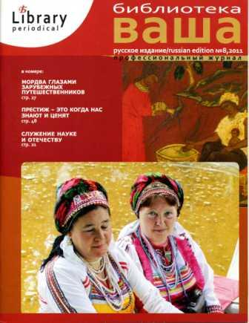
Ваша библиотека
В журнале публикуются новости из библиотечного мира, официальные материалы, анонсы, аналитические обзоры, методические рекомендации, практические наработки, сценарии массовых мероприятий, рекомендации специалистов в области теории и практики библиотечного дела.
Периодичность: 24 номера в год.

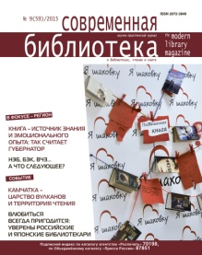
Современная библиотека
Научно-практический журнал об актуальных проблемах развития библиотечно-информационных и образовательных учреждений, о внедрении современных информационных и телекоммукационных технологий в библиотеках, о школах, информационных и культурных центрах, о чтении, книгах и людях профессии.

Газету «Книжное обозрение», журналы «У книжной полки», «Читаем вместе», «Прочтение» объединяет одна тема – это навигаторы в мире книг.

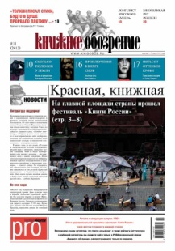
Книжное обозрение
Еженедельная газета, выходит с 1966 года. Газета информирует о вышедших и готовящихся к изданию книгах, пропагандирует лучшие произведения литературы, публикует рекомендательные списки, рецензии и аннотации, популяризует книговедческие знания. В газете ведутся тематические рубрики: учебная литература, деловая литература, искусство, здоровье, интернет (компьютерная литература и электронные носители), домоводство, путеводители, литература о животных, детская литература, кино и книга, детектив, фантастика.

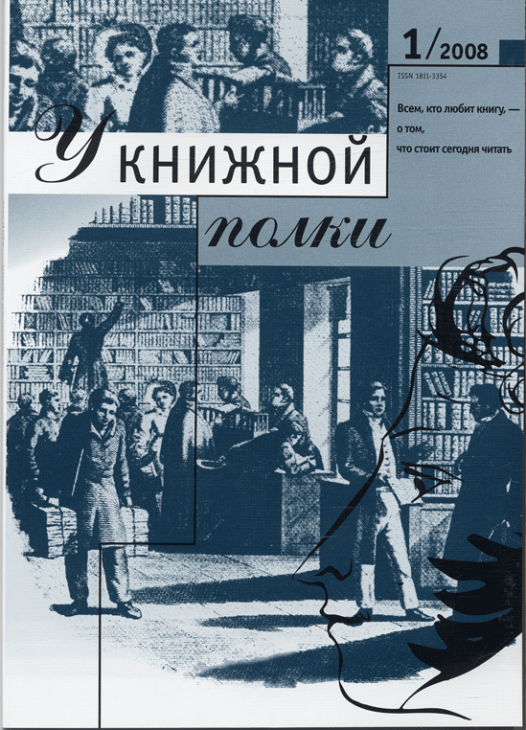
У книжной полки
У книжной полки: ежеквартальный журнал для библиотек. Издаётся фондом «Пушкинская библиотека» с 2004 г. Кроме хороших обстоятельных серьёзных рецензий на книги печатает интервью с современными писателями и поэтами, публикует интересные материалы о жизни и творчестве писателей. Рубрики «Серия», «Классика», «Бестселлер» представляют книги этих жанров. Кроме того, журнал знакомит своих читателей с различными издательствами. И спецрубрика «Наш дом» рассказывает о работе библиотек, также есть анонс на только что выходящие книги.

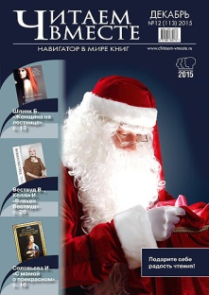
Читаем вместе
Журнал помещает информацию о книжных новинках, жизни и творчестве известных писателей, об истории знаменитых книг, новостях книжного мира в России и за рубежом, выставках и ярмарках, проектах в поддержку чтения. Основное наполнение – рецензии на самые разнообразные книжные новинки. В каждом номере представлено около ста рецензий. Авторы – ведущие московские журналисты, редакторы крупнейших столичных изданий, литературные критики, специалисты в самых разных областях знаний. Издается ежемесячно с 2006 года.

Журнал Читаем вместе. 2020 № 8-9 август-сентябрь. Анонс номера
Вот уже 14 лет журнал «Читаем вместе. Навигатор в мире книг» помогает читателям ориентироваться в современной литературе – российской и зарубежной. За это время на страницах издания было опубликовано более 10 000 рецензий на книги, более 400 интервью с известными деятелями культуры, более 250 статей об истории знаменитых книг и их авторах, рассказы о самых ярких и громких литературных событиях. В журнале собрано всё, что нужно знать о книжных новинках, писателях, рейтингах, спорах, ссорах, перемириях, взлётах и падениях в литературном мире.
Основное наполнение журнала – рецензии на книжные новинки. В каждом номере представлено около 50 рецензий. Для журнала «Читаем вместе» пишут авторы, сотрудничающие с престижными изданиями - Forbes, «Профиль», «Эксперт», «Афиша», «Огонёк» и многими другими. Рецензионный блок состоит из нескольких разделов: «Российская проза», «Зарубежная проза», «Нон-фикшен», «Фантастика и фэнтези», «Биографии», «Книги для детей и подростков», «Графические романы».
В рубрике «Готовится к печати» в журнале публикуются отрывки из ещё не вышедших книг, так что у читателя есть возможность первым ознакомиться с текстами, которые будут обсуждать все. В разделе «Книги моей жизни» актёры, писатели, музыканты и другие знаковые герои делятся списками любимой литературы. Также в журнале регулярно публикуются актуальные рейтинги книжных бестселлеров месяца.

Прочтение
Журнал «Прочтение» издаётся с января 2007 года в Санкт-Петербурге. Это издание о книгах, литературе, чтении как процессе и всем, что с этим связано (музыка, кино, электронные книги, аудиокниги, интернет). Вот как создатели журнала говорят о нём: «Суть проекта «Прочтение» заключается в том, что мы говорим не о книгах (фильмах, выставках и т.д.), и не призываем читателей обязательно прочитать (посмотреть, посетить).
Мы берём тему – актуальную, проблемную, живую, интересную для большинства молодых людей, и раскрываем её с разных точек зрения. А для её иллюстрации используем «культурный материал» - книги, фильмы, музыку и т.д. Зачастую авторы на страницах одного номера высказывают противоположные точки зрения. Мы не даём готовых ответов, мы предлагаем задуматься, даём возможность поспорить с нами.
«Прочтение» - не толстый журнал, не литературно-художественный журнал, не научный журнал. Это массовый журнал. Мы говорим просто о сложном, подбирая умные, но при этом живые и яркие слова, из которых складывается язык журнала».
На Всероссийском конкурсе проектов и идей по реализации Национальной программы поддержки и развития чтения в 2007 г. журнал «Прочтение» занял 1-е место в номинации «Лучший проект».

Игровая библиотека
Учебно-методический и практический журнал, включающий сценарии праздничных мероприятий, тематических вечеров, конкурсов, викторин, семейных праздников, КВН, открытые уроки, кроссворды по учебным дисциплинам для школ, библиотек и центров развития ребёнка. Выходит со второго полугодия 2009 г.
К журналу прилагается компакт-диск, на котором можно найти иллюстративный материал, звуковые файлы для подготовки мероприятий.

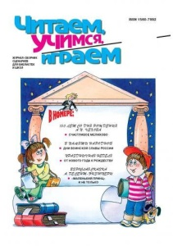
Читаем, учимся, играем
Ежемесячный журнал-сборник сценариев. Это незаменимый помощник для учителей и библиотекарей, работающих с учениками 5-11-х классов. На его страницах – уникальная коллекция разработок и сценариев, которые подскажут, как провести запоминающийся литературный вечер, увлекательный урок, веселую викторину. В каждом разделе можно найти сценарии, викторины, игровые программы, беседы, занимательные уроки, литературные вечера и вечера памяти, мюзиклы, устные журналы и много других материалов, посвященных знаменательным и памятным датам.
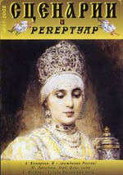
Сценарии и репертуар
Руководители учреждений культуры, досуговых центров, организаторы фестивалей и праздников, преподаватели школ, воспитатели, все, кто занимается организацией свободного времени – читатели журнала «Сценарии и репертуар». Известные в стране режиссёры и сценаристы, педагоги вузов культуры делятся на страницах журнала своим опытом, новыми идеями и сценариями вечеринок и корпоративных праздников, тематических мероприятий в детских садах, школах, вузах, центрах досуга, санаториях, в семьях. Организаторы уличных шоу найдут в журнале сценарии праздников города, села, улицы, двора. Журнал «Сценарии и репертуар» это и площадка для молодых, талантливых, амбициозных. Выходит 2 раза в месяц.

Чем развлечь гостей
Журнал «Чем развлечь гостей» - это печатное издание, которое поможет Вам провести любое мероприятие, праздник, день рождения, юбилей, свадьбу, Новый Год или вечеринку так, что они надолго запомнятся всем участникам. Все материалы Вы сможете применить как в большой аудитории, так и на молодёжной вечеринке, в семье, в кругу друзей и сослуживцев. Журнал выходит с периодичностью один выпуск в месяц. Информация в различных выпусках не повторяется.
В каждом выпуске Вы найдёте:
- сценарии (юбилеи, дни рождения, проводы на пенсию, выпускные, посвящения в студенты, молодёжные вечеринки, свадебные сценарии, серебряные и золотые свадьбы, 23 Февраля, 8 Марта, семейный Новый Год, Новый Год для взрослых и т.д.);
- игры для праздников ( самая большая коллекция: для детей и взрослых, для молодёжных вечеринок и «тесных компаний», для семейных пар и пенсионеров, игры со словами и предметами, игры-шутки, игры «вопрос-ответ», игры во время танцев и т.д.);
- конкурсы;
- шуточные мини-спектакли;
- шуточные задачи, вопросы, загадки;
- шуточные тесты, гадания, фокусы;
- песни-шутки;
- поздравления и т.д. и т.п.

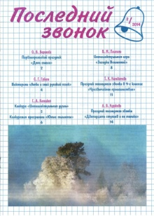
Последний звонок
Газета «Последний звонок» печатает материалы для организаторов внеклассной работы, занимающихся со старшеклассниками. В «Последнем звонке» собраны материалы не только по организации праздничных программ, но и для проведения интеллектуальных игр, открытых уроков, диспутов, КВН, проблемных классных часов. Собран богатейший материал для организации выпускного вечера и праздника, посвящённого последнему звонку: сценарии, поздравления, стихи о школе и учителях.

Материал подготовила ведущий библиограф ЦБ МУК «ВЦБС» О.Л. Кузина.

